Energie-Trendmonitor: 74% der Deutschen zu klimafreundlichem Lebensstil bereit
Für den Klimaschutz sind rund drei Viertel der Bundesbürger bereit, ihre Gewohnheiten im Alltag zu ändern. 48 Prozent haben ein schlechtes Gewissen, Klimasünder zu sein und knapp ebensoviele wissen zu wenig darüber, wie sie den eigenen Einfluss auf die Klimakatastrophe verringern können. Das sind Ergebnisse aus dem Energie-Trendmonitor 2021: Bevölkerungsrepräsentativ wurden 1.000 Bundesbürgerinnen und Bundesbürger von einem Marktforschungsinstitut im Auftrag von Stiebel Eltron befragt.
"Der neue Energie-Trendmonitor zeigt, dass die Bevölkerung in Deutschland die persönliche Energiewende ernst nimmt", sagt Dr. Nicholas Matten, Geschäftsführer von Stiebel Eltron. "62 Prozent sehen die Risiken einer Klimakatastrophe nach den konkreten Pandemie-Erfahrungen heute mit ganz anderen Augen. Eine der wichtigsten Stellschrauben, die private Haushalte für verbesserten Klimaschutz nutzen können, ist ein Ende für Öl- und Gasbrenner im Heizungskeller. In einem klassischen Einfamilienhaus beträgt der CO2-Ausstoss einer Wärmepumpenheizung im Vergleich zu einem Öl-Brennwertkessel weniger als ein Drittel - betrieben mit Ökostrom sinken die Treibhausgas-Emissionen der Wärmepumpe sogar auf praktisch Null."
Verbraucher kennen Chancen nicht
Die Verbraucher in Deutschland kennen sich jedoch mit den Chancen einer umweltfreundlichen Heiztechnik überraschend wenig aus: Der Mehrheit (52 Prozent) ist beispielsweise nicht bekannt, dass sich umweltfreundliche Wärmepumpenheizungen in nahezu jedem Haus nutzen lassen - also auch in nicht perfekt gedämmten Bestandsbauten. Rund 60 Prozent haben die aktuellen Fördergelder nicht im Blick - die derzeit in Rekordhöhe in Anspruch genommen werden können: Beim Austausch eines Ölbrenners gegen eine effiziente Wärmpumpenheizung beispielsweise zahlt der Staat 45 Prozent der gesamten Kosten.
Heizungskeller auf Null-CO2 setzen
"Wichtige Chancen für mehr Klimaschutz in den eigenen vier Wänden bleiben derzeit noch ungenutzt", sagt Dr. Matten. Wer Fördergelder einsetzt und auf eine klimaschonende Wärmepumpenheizung umsteigt, verursacht im Heizungskeller überhaupt keine CO2-Emissionen mehr. Die Technologie nutzt Energie aus dem Erdreich, dem Grundwasser oder der Umgebungsluft und wandelt diese nach dem Prinzip eines 'umgekehrter Kühlschranks' in Heizwärme um - ohne Verbrennungsvorgang. Für den Antrieb braucht die Wärmepumpe Strom, der aber selbst bei Nutzung des deutschen Strommixes heute schon zu großen Teil aus erneuerbaren Quellen stammt.
Damit sich die Verbraucher in den Förderprogrammen zurecht finden, helfen die Stiebel Eltron-Experten dabei, die jeweils passenden Programme für den Heizungstausch zu finden und übernehmen auf Wunsch die Antragstellung. Mehr Informationen gibt es hier: www.stiebel-eltron.de/foerderung

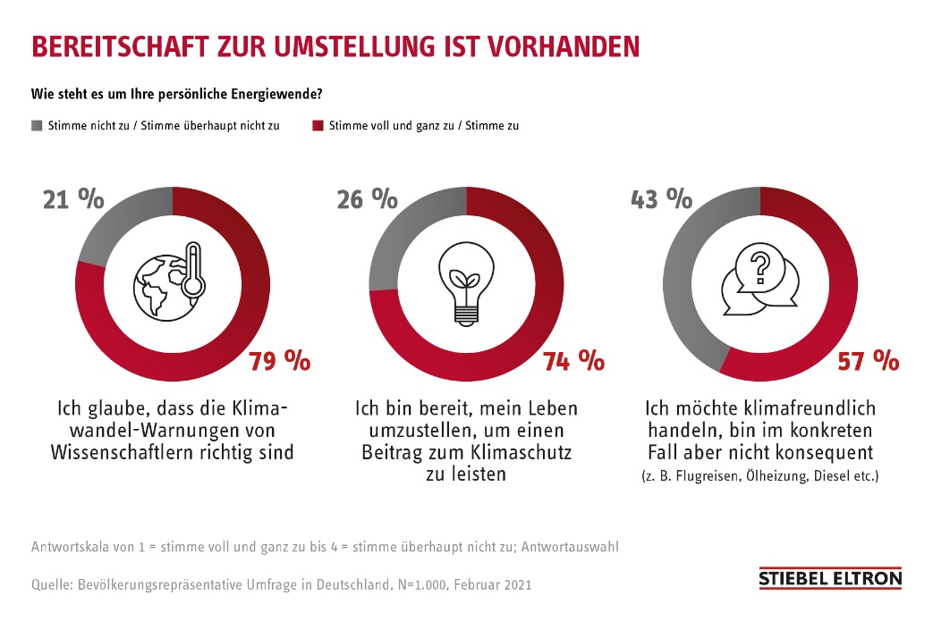
Laut Energie-Trendmonitor 2021 von Stiebel Eltron sind 74% der Deutschen zu einem klimafreundlichem Lebensstil bereit.

